KANN Schachtdeckelsatz Pflasterstein

KANN Baustoffwerke

Eigenschaften

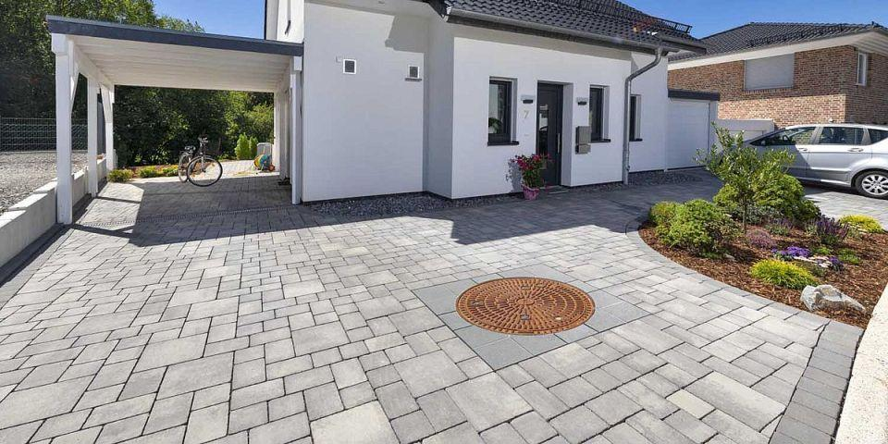

Art Pflaster

Schachtdeckel-Pflastersatz, Schachtdeckelsatz

Farbton

anthrazit, grau, hellgrau

Oberfläche

glatt, wassergestrahlt

Werkstoff

Beton

Breite (mm)

1.000,00

Dicke (mm)

80,00 - 100,00

Länge (mm)

1.000,00

Durchmesser (mm)

785,00 - 805,00